附件1

高新技术企业名称变更要求

一、变更范围
（一）有效期内高新技术企业变更事项：1．名称发生变更；2．发生与高新技术企业认定条件有关的重大变化（如分立、合并、重组以及经营业务发生变化）。
（二）高新技术企业证书已逾期、拟于2023年申报高新技术企业认定的企业变更事项：名称发生变更。
二、申请材料
（一）有效期内高新技术企业名称变更。
1．仅办理名称变更的，提供以下材料：
（1）登录“高新技术企业认定管理工作网”，在“企业注册信息管理”—“核心信息修改”栏目在线填报申请书，提供在线打印的申请书纸质文件原件（加盖公章）；
（2）申报高新技术企业时和变更后的营业执照复印件；
（3）市场监督管理部门出具的名称变更（名称核准）通知书；
（4）法定代表人身份证复印件；
（5）高新技术企业证书复印件；
（6）知识产权所有权变更的证明材料；
2．认定条件发生重大变化的，还须提供以下材料：
（7）经审计的企业名称变更前后年会计年度的财务报表；
（8）其他有助于说明企业符合高新技术企业条件的证明材料。
（二）高新技术企业证书已逾期且名称发生变更的。
请登录“高新技术企业认定管理工作网”，在“企业注册信息管理”—“核心信息修改（更名）”栏目提交申请后，在线打印信息变更申请书并加盖单位印章，连同市场监督管理部门出具的名称变更（名称核准）通知书，扫描后发送文档至邮箱893474494@qq.com，经审核员审核后便可直接通过名称变更。
- 注意事项
（一）2020年认定的高新技术企业名称发生变化，须先完成名称变更，方可在2023年再次申请认定。未提前办理更名手续的，将无法在线提交高新技术企业认定申报资料。
（二）若企业在提交高新技术企业认定申报资料后发生更名的，待认定为高新技术企业后再办理更名手续。
（三）带有条形编码的《高新技术企业名称变更申请书》以及其他相关附件材料应按顺序进行装订成册，一式三份并加盖骑缝章。
四、受理地点
重庆市高新技术企业认定管理机构办公室（市科技局，递交资料地址：渝北区新溉大道2号生产力大厦二楼市高企协；联系人：陆薇 67103491）。

附件2
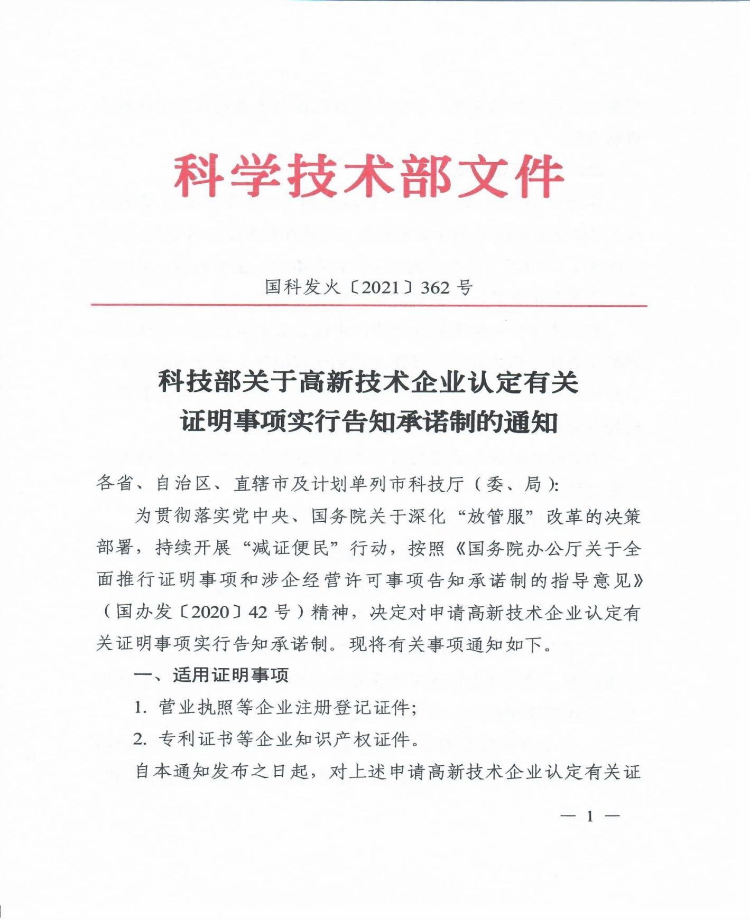
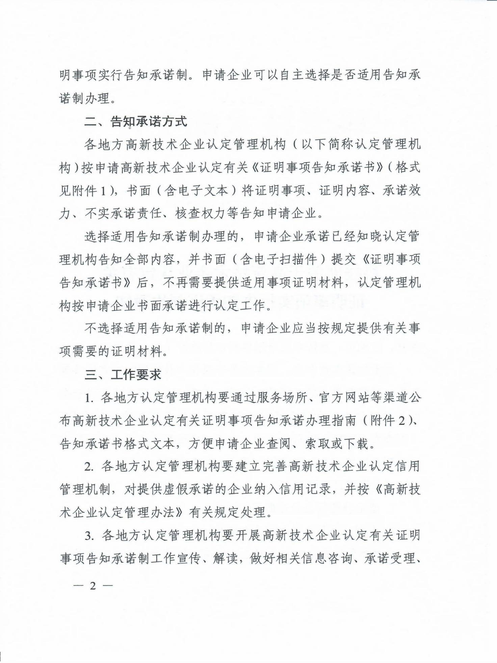
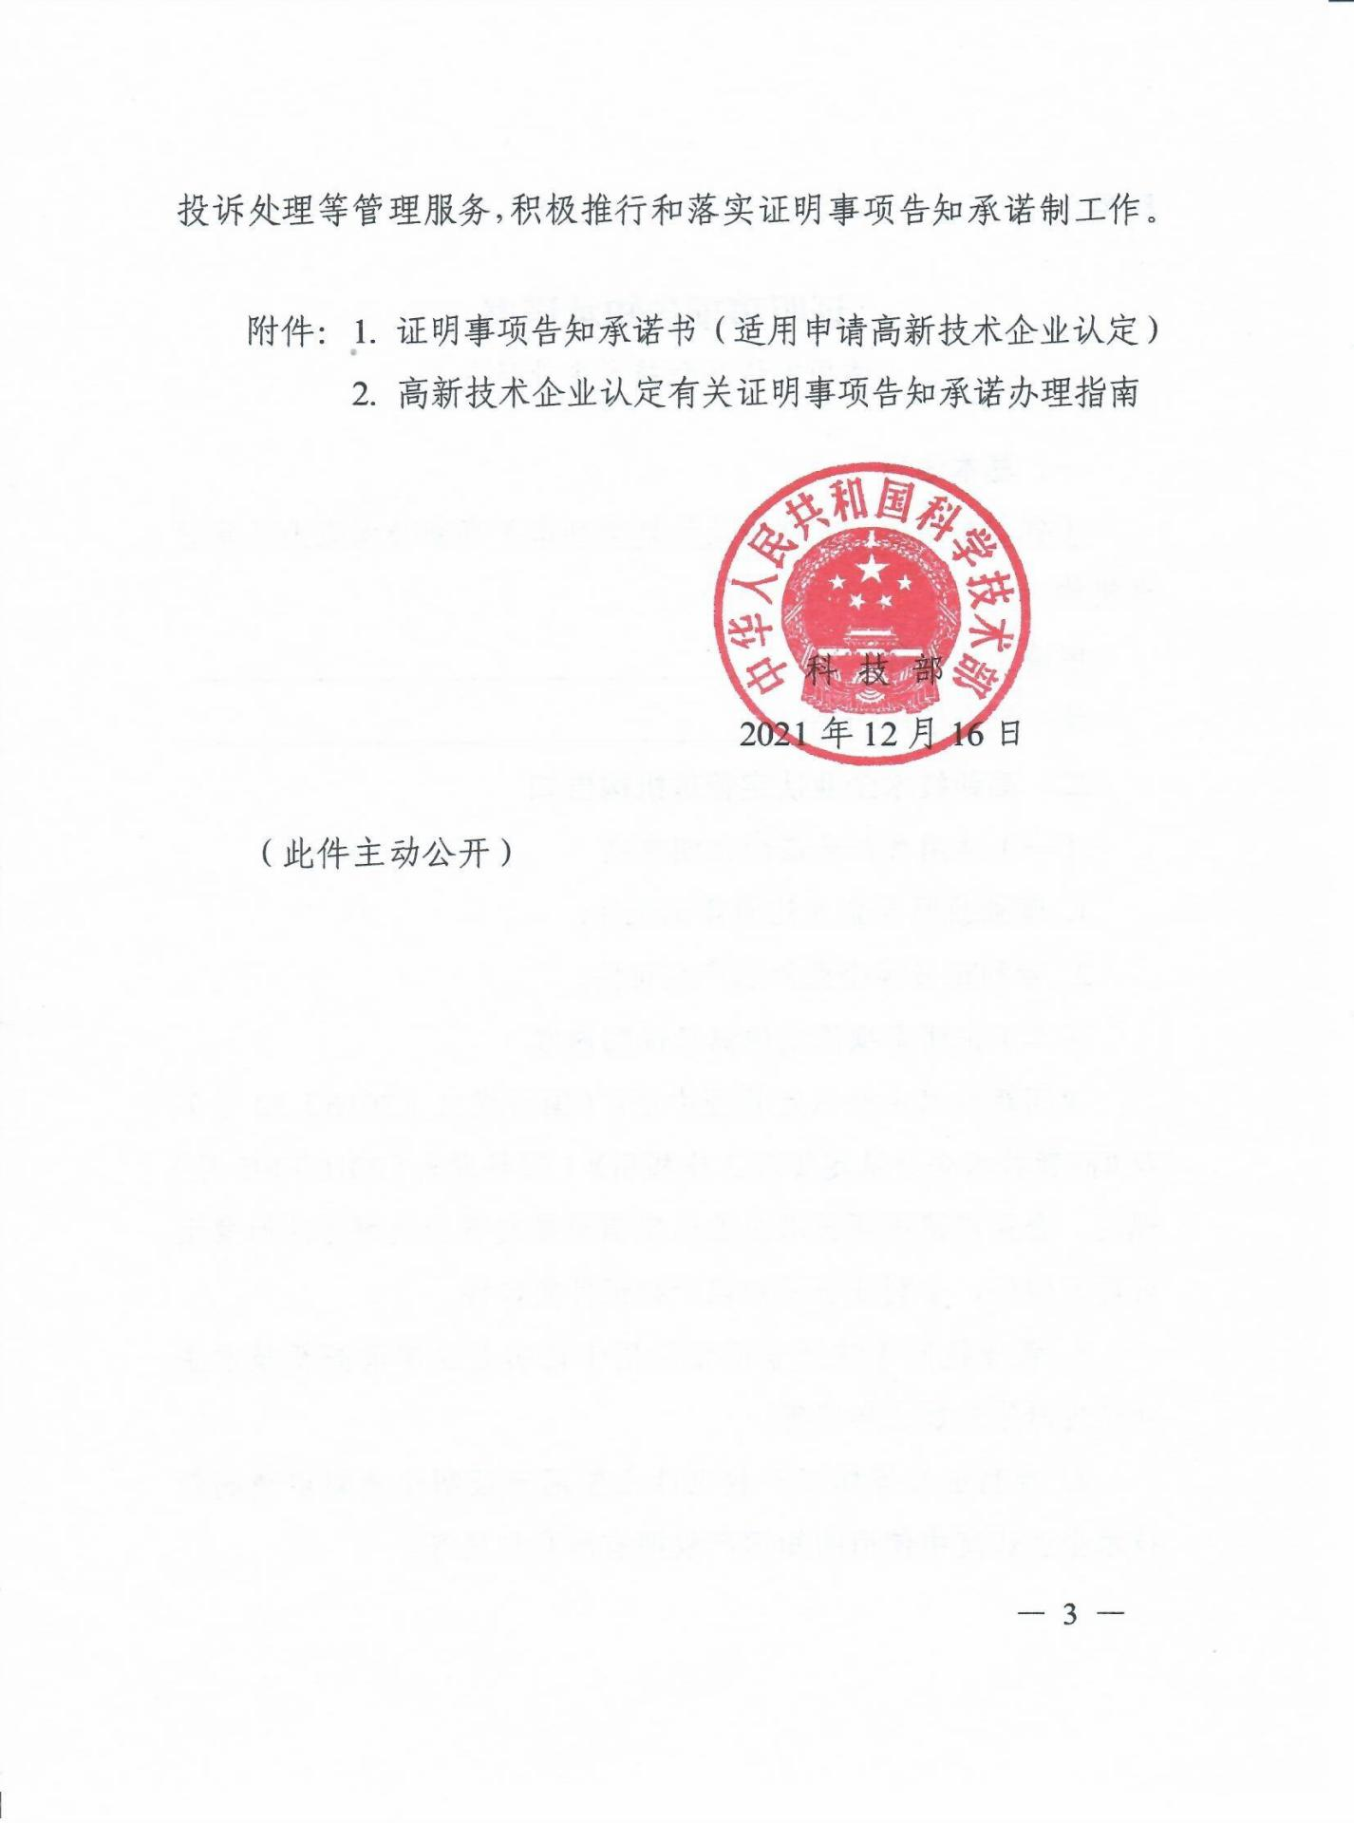

证明事项告知承诺书
（适用申请高新技术企业认定）

一、基本信息
（省、自治区、直辖市及计划单列市）高新技术企业认定管理机构
申请企业名称：
统一社会信用代码：
二、高新技术企业认定管理机构告知
（一）适用告知承诺的证明事项。
1．营业执照等企业注册登记证件；
2．专利证书等企业知识产权证件。
（二）证明事项设定依据及证明内容。
《高新技术企业认定管理办法》（国科发火〔2016〕32号）及《高新技术企业认定管理工作指引》（国科发火〔2016〕195号）规定，企业申请高新技术企业认定需要提交营业执照等注册登记证件复印件、专利证书等知识产权证件复印件。
1．营业执照等注册登记证件用于证明企业申请高新技术企业认定时依法成立年限等；
2．专利证书等知识产权证件主要用于证明企业对申请高新技术企业认定中使用的知识产权拥有所有权属等。
（三）承诺方式。
选择适用告知承诺制办理的，申请企业须书面签署本《证明事项告知承诺书》，并与《高新技术企业认定申请书》一并提交至有关高新技术企业认定管理机构。
（四）承诺效力。
1．高新技术企业认定管理机构收到申请企业提交的有效承诺书后，不再要求其提供适用证明事项的证明材料；
2．申请企业提交承诺书仅在当年度申请高新技术企业认定中有效。
（五）不实承诺的责任。
1．提供虚假承诺的企业将被纳入有关信用记录，并在下一次申请高新技术企业认定时不适用告知承诺制办理；
2．对提供虚假承诺通过认定的企业，按《高新技术企业认定管理办法》第十九条第一款处理。
（六）核查权力。
高新技术企业认定管理机构在认定工作事中事后有权对申请企业承诺事项进行核查。
（七）公开范围。
本告知承诺书用于高新技术企业认定，在高新技术企业认定管理工作体系内部公开。
三、申请企业承诺
（一）本告知承诺书中的基本信息真实、准确；
（二）已经知晓高新技术企业认定管理机构告知的全部内容；
（三）本企业依法成立一年以上，对申请高新技术企业认定中使用的知识产权拥有有效所有权；
（四）愿意承担不实承诺的责任。

法定代表人（签名）： （企业公章）
日期： 年 月 日

高新技术企业认定有关证明事项告知
承诺办理指南

请阅读《证明事项告知承诺书》（适用申请高新技术企业认定）全部内容。选择适用告知承诺制办理的，申请企业按以下流程提交《证明事项告知承诺书》。
一、确认按告知承诺制办理
申请企业通过“高新技术企业认定管理工作网”（www.innocom.
gov.cn）或“科学技术部政务服务平台”（fuwu.most.gov.cn）登录高新技术企业认定管理系统（以下简称“管理系统”），进入企业申报系统（企业账号）—高企认定申报—申报资料—告知承诺制，勾选已阅读并同意《证明事项告知承诺书》。
二、在线打印、签字盖章《证明事项告知承诺书》
1．点击确认后，管理系统自动生成带申请企业名称等信息的《证明事项告知承诺书》（适用申请高新技术企业认定）文本，点击打印（系统默认A4纸，正反打印）；
2．在《证明事项告知承诺书》相应位置由企业法人签字，并加盖企业公章。
三、提交《证明事项告知承诺书》
1．申请企业应将签字盖章的《证明事项告知承诺书》扫描上传至管理系统；
2．申请企业应将签字盖章的《证明事项告知承诺书》（原件）与《高新技术企业认定申请书》一同提交至高新技术企业认定管理机构。

附件3

2023年第一批高新技术企业认定推荐函

重庆市高新技术企业认定管理机构办公室/国家级开发区管委会：
根据《高新技术企业认定管理办法》（国科发火〔2016〕32号）和《高新技术企业认定管理工作指引》（国科发火〔2016〕195号）的规定以及市科技局、市财政局、市税务局《关于开展2023年第一批高新技术企业认定申报工作的通知》的要求， 区（县）科技局会同 区（县）财政局、 区（县）税务局对辖区内企业申报资料进行了初审。 公司等 家企业资料合格且近一年未发生重大安全、重大质量事故或严重环境违法行为，现予以推荐上报。

附件：2023年第一批高新技术企业认定推荐汇总表

区（县）科技局 区（县）财政局 区（县）税务局
（盖章）
年 月 日

2023年第一批高新技术企业认定推荐汇总表

序号 | 企业名称 | 专项审计  中介机构 | 近三个会计年度的财务会计报告中介机构
 |  |  | 2020 | 2021 | 2022
注：1．企业申请认定前一年内发生重大安全、重大质量事故或严重环境违法行为的不得推荐。
2．专项审计和近三个会计年度的财务会计报告中介机构名称必须写全名。

附件4

高新技术企业申报资料总目录参考模板目录

一、《证明事项告知承诺书》（打印并签名、加盖公章）
二、高新技术企业认定申请书（网上打印部分）
三、企业营业执照
四、知识产权相关材料
1．知识产权证书全文、专利缴费证明及说明书页
2．参与国家标准制定证明材料
五、科研项目立项证明
六、科技成果转化证明材料
1．近三年科技成果转化总体情况及逐项说明
2．相关证明材料
七、研究开发组织管理证明材料
1．总体情况与企业创新能力四项指标符合情况的具体说明
2．企业创新能力四项指标证明材料
八、高新技术产品（服务）的相关材料
九、企业职工和科技人员情况说明材料
1．企业职工和科技人员情况说明
2．企业科技人员清单
3．相关证明材料
十、审计报告
1．近三个会计年度研究开发费用专项审计报告和近一个会计年度高新技术产品（服务）收入专项审计或鉴证报告
2．近三个会计年度的财务会计报告
十一、纳税申报表
近三个会计年度企业所得税年度纳税申报表
十二、其他相关证明材料
（获奖证书等）

附件5
各区县高企认定工作组织机构信息表
区县 | 联系人 | 办公电话 | 管辖范围
重庆市万州区科技局 | 邹文武、肖其琪 | 58225298 | 万州区
重庆市涪陵区科技局 | 李诗倩、邢世宽 | 72889152、72881321 | 涪陵区
重庆市渝中区科技局 | 郭冰蓉、杨宁 | 63765285、63615516 | 渝中区
重庆市大渡口区科技局 | 王丹、曾维俊 | 68939309、68875621 | 大渡口区
重庆市江北区科技局 | 陈阳、周洋波 | 67634468 | 江北区
重庆市沙坪坝区科技局 | 陶涛 | 65368125 | 沙坪坝区
重庆市九龙坡区科技局 | 朱睿、 | 68782655 | 九龙坡区
重庆市南岸区科技局、经开区 | 陈思、李语涵 | 62988729、62985216 | 南岸区、重庆经开区
重庆市北碚区科技局 | 姚捷 | 68317101 | 北碚区
重庆市綦江区科技局 | 潘杰圣 | 81713565 | 綦江区
重庆市大足区科技局 | 郭丰源 | 43766268 | 大足区
重庆市渝北区科技局 | 李天娥、 | 67180009 | 渝北区
重庆市巴南区科技局 | 张莉蓉，苟倩 | 66232657、66223521 | 巴南区
重庆市黔江区科技局 | 邓丽、彭星铜 | 79227287 | 黔江区
重庆市长寿区科技局、经开区 | 周榆程、成臣 | 40665608、68981979 | 长寿区
重庆市江津区科技局 | 杨晓宇 | 47567100 | 江津区
重庆市合川区科技局 | 彭龙 | 42756695 | 合川区
重庆市永川区科技局、高新区 | 全爽、周燕 | 49891429、49893858 | 永川区
重庆市南川区科技局 | 李兴淑、李青峰 | 71419559 | 南川区
重庆市璧山区科技局 | 王维 | 41440152 | 璧山区
重庆市铜梁区科技局 | 张伦贵、谢智 | 45673001 | 铜梁区
重庆市潼南区科技局 | 李俊洁、樊喜龙 | 44590449 | 潼南区
重庆市荣昌区科技局、高新区 | 敖慧、冯优 | 85265605、81060856 | 荣昌区
重庆市开州区科技局 | 张前辉 | 52255881 | 开州区
重庆市梁平区科技局 | 罗朝聪、曹文蒋 | 53366255 | 梁平区
重庆市城口县科技局 | 赵静 | 59222380 | 城口县
重庆市丰都县科技局 | 隆敏 | 70605307 | 丰都县
重庆市垫江县科技局 | 余翔、彭道美 | 74512563、74513515 | 垫江县
重庆市武隆区科技局 | 安丽桦 | 77716760 | 武隆区
重庆市忠县科技局 | 孙艳 | 54232416 | 忠县
重庆市云阳县科技局 | 聂艮青 | 55128336 | 云阳县
重庆市奉节县科技局 | 向华 | 56557350 | 奉节县
重庆市巫山县科技局 | 刘云、杜海燕 | 57636558  57636369 | 巫山县
重庆市巫溪县科技局 | 张家容 | 51728011 | 巫溪县
重庆市石柱土家族自治县科技局 | 钟春瑕 | 73332008 | 石柱土家族自治县
重庆市秀山县科技局 | 杨华 | 6682798 | 秀山县
重庆市酉阳土家族苗族自治县科技局 | 任苒铭 | 75552603 | 酉阳土家族苗族自治县
重庆市彭水自治县科技局 | 王元艳 | 78842373 | 彭水自治县
重庆市万盛经开区科技局 | 刘小东 | 81711473 | 万盛经开区
重庆两江新区科技创新局 | 付雪丽 | 67036687 | 渝北区、江北区、北碚区的部分区域（鸳鸯、人和、天宫殿、翠云、大竹林、礼嘉、金山、康美、悦来、郭家沱等10个街道、鱼复、龙兴、水土3个园区涉及的街镇以及寸滩保税港区）
重庆高新区创新服务中心 | 李雯雯 | 68683600 | 曾家镇、白市驿镇、走马镇、含谷镇、巴福镇、金凤镇、石板镇、西永街道、虎溪街道、香炉山街道

